***Laporan Praktikum 2***

**KAKAS PERANGKAT LUNAK**

**“** INSTAL GITHUB **”**



DISUSUN OLEH :

# NAMA : NUR HARDIYANTI ROSYID

NIM : 60900114058

KELAS : B

**LABORATORIUM KOMPUTER TERPADU**

**JURUSAN SISTEM INFORMASI**

**FAKULTAS SAINS DAN TEKNOLOGI**

**UNIVERSITAS ISLAM NEGERI ALAUDDIN**

**MAKASSAR**

**2016**

1. **Membuat Akun GitHub**

Berikut langkah – langkah untuk membuat akun GitHub, yaitu :

* Jalankan Browser FavoritAnda.
* Daftar ke website yang langsung di GitHub.com**.**
* Masukkan Username, Email Address dan Password di kolom yang disediakan. klik "Create an account".
* Muncul halaman Welcome to GitHub, pada pilihan choose your personal plan kita pilih yang free .klik Finish GitHub.

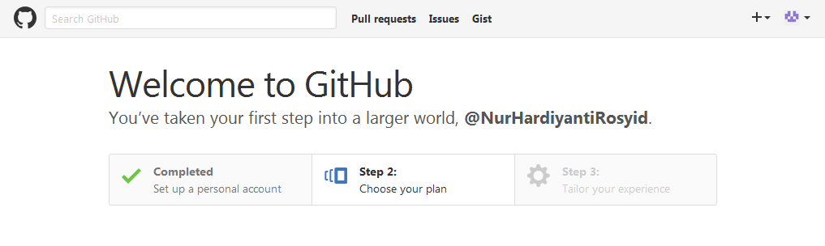

* Buka email anda yang baru saja kita daftarkan di GitHub. SilahkanVerifikasi email anda dengan mengklik "Verify email address" di inbox email.

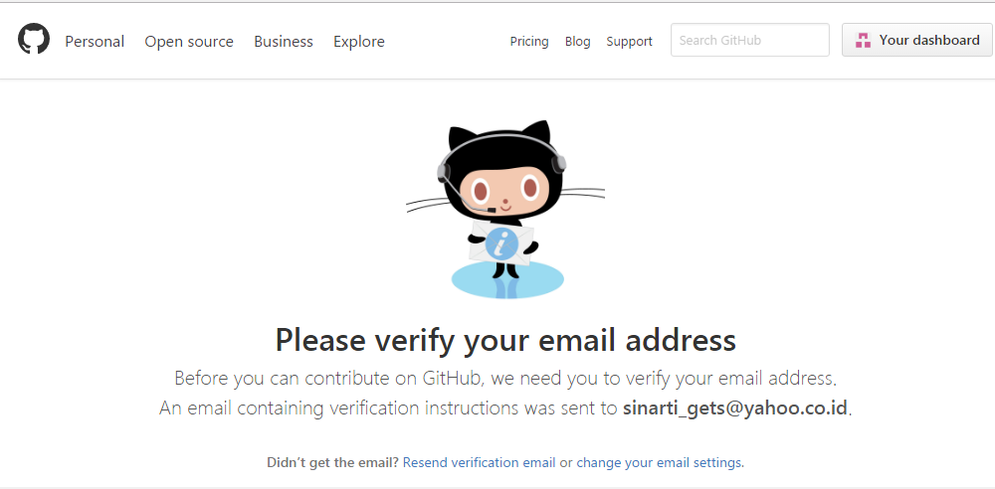

* Selamat akun GitHub anda sudah jadi.

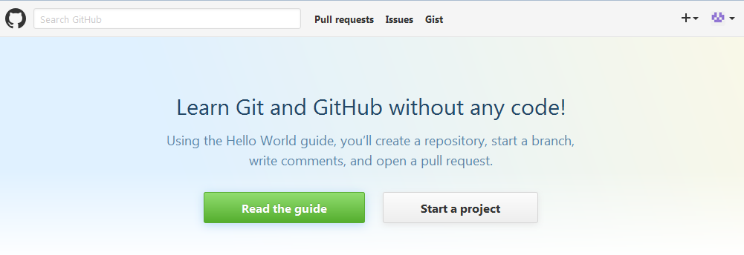

1. **Menginstal GitBash**

Berikut langkah – langkah untuk menginstal GitBash, yaitu :

* Buka aplikasi Git anda.
* Setelah aplikasi anda terbuka klik next pada gambar berikut

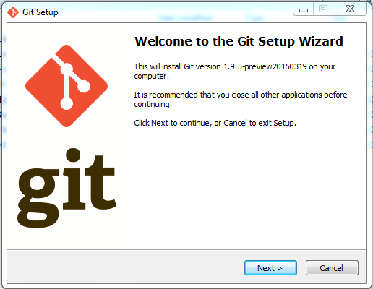

* Kemudian klik next pada git setup bagian GNU General Public License

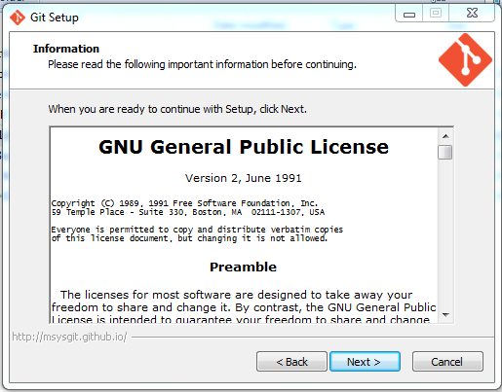

* Kemudian klik next pada Git Setup bagian Select Destination Location

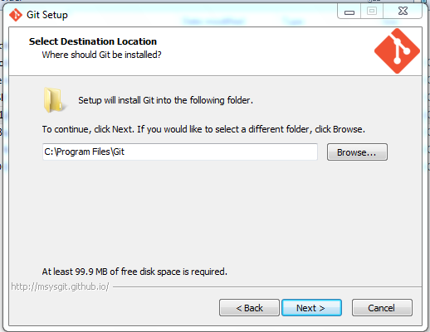

* Kemudian klik next pada Git Setup bagian Select Components

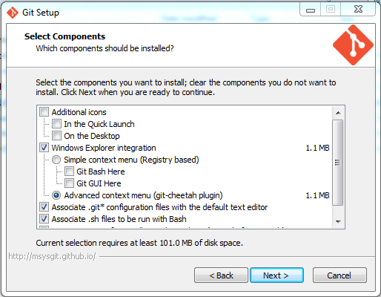

* Kemudian klik next pada Git Setup bagian Select Start Menu Folder

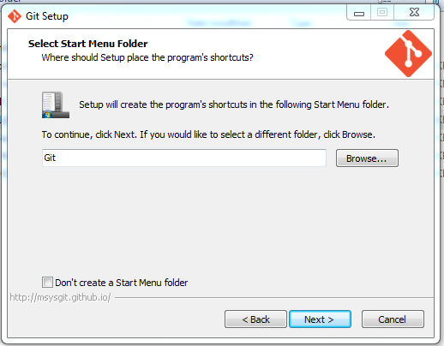

* Kemudian klik next pada Git Setup bagian Adjusting your PATH environment

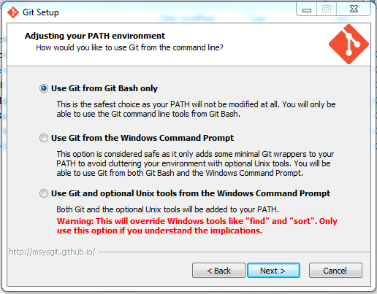

* Kemudian klik next padaGit Setup bagian Configurating the ending conversions

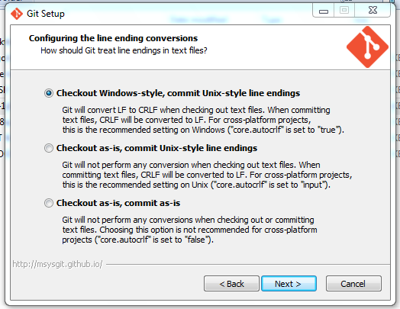

* Kemudian klik next padaGit Setup bagian Installing

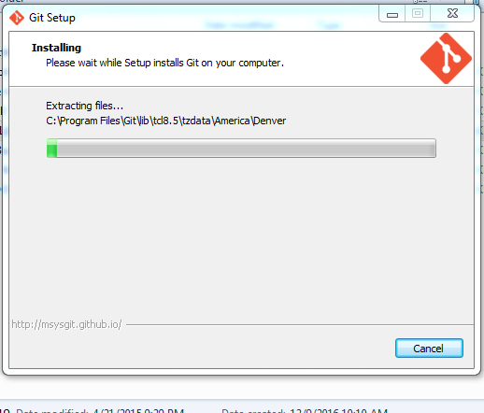

* Klik Finish, seperti gambar berikut :

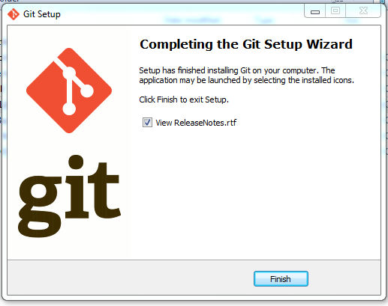

1. **Mengupload File pada GitHub**

Berikut langkah – langkah untuk mengupload file pada GitHub, yaitu :

* Login ke Github.com dan buatlah sebuah repository baru dengan mengklik tombol yang terletak pada kanan atas .
* Buat repository baru, misalnya dengan nama “androidVoter” kemudian klik tombol Create repository.
* Arahkan pada direktori tempat project akan diupload ke repository di Github.
* Klik kanan folder project danpilihGit Bash.
* Jika baru pertama kali meggunakan software Git, sebaiknya konfigurasi username dan email dulu.

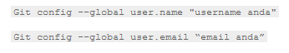

* Setelah melakukan konfigurasi username dan email, kemudian lakukan inisiasi dengan menulis perintah berikut.



* Kemudian tambahkan semua file yang ada dalam folder project kita, ketikan.



* Buat commit projectnya, sebagai contoh disini commit “versi 1.0”.



* Setelah kita buat commit untuk projectnya, remote repository yang telah dibuat tadi, contoh  :



Ketikkan,



* Setelah meremote repository, kemudian kita pull projectnya dengan perintah.



* Kirim project ke repository kita.



* Tunggu sampai project selesai di upload.
* Jika proses upload selesai, cek pada Github lalu refresh repository, maka file kita sudah terupload disana.